Catequesis 080406

CICLO A

Domingo 3º de Pascua

Emaús

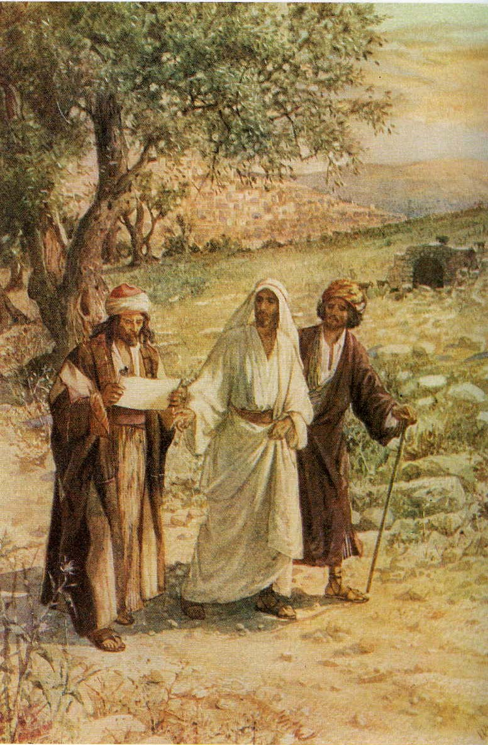

1. Lecturas de la palabra de Dios

La resurrección de Jesús es el gran hecho en la vida del Señor y en la historia de los cristianos. Nosotros adoramos a un Señor de vida, no sólo a un crucificado.

Primera lectura: Hechos de los apóstoles 2, 14. 22-33

“En aquel tiempo, Pedro dijo: "Israelitas, escuchad estas palabras: A Jesús, el Nazareno, hombre acreditado por Dios entre vosotros con milagros, prodigios y señales que Dios hizo por su medio entre vosotros, como vosotros mismos sabéis, a éste, que fue entregado según el determinado designio y previo conocimiento de Dios, vosotros le matasteis clavándole en la cruz por mano de los impíos; a éste, pues, Dios le resucitó librándole de los dolores del Hades, pues no era posible que quedase bajo su dominio.

Porque dice de él David: Veía constantemente al Señor delante de mí, puesto que está a mi derecha, para que no vacile. Por eso se ha alegrado mi corazón y se ha alborozado mi lengua, y hasta mi carne reposará en la esperanza de que no abandonarás mi alma en el Hades ni permitirás que tu santo experimente la corrupción. Me has hecho conocer caminos de vida, me llenarás de gozo con tu rostro.

Hermanos, permitidme que os diga con toda libertad cómo el patriarca David murió y fue sepultado y su tumba permanece entre nosotros hasta el presente. Pero como él era profeta y sabía que Dios le había asegurado con juramento que se sentaría en su trono un descendiente de su sangre, vio a lo lejos y habló de la resurrección de Cristo, que ni fue abandonado en el Hades ni su carne experimentó la corrupción.

A este Jesús Dios le resucitó; de lo cual todos nosotros somos testigos.
Y lo ha exaltado por la diestra de Dios. Y además ha recibido del Padre el Espíritu Santo prometido y ha derramado lo que vosotros veis y oís.”

Lectura Segunda: 1 Pedro 1, 17 - 21

La fe es el resultado de la gracia divina. Y la gracia se otorga a cada creyente por medio de la muerte y resurrección de Jesús. El Señor es el medio ante el Padre.

“Si llamáis Padre a quien, sin acepción de personas, juzga a cada cual según sus obras, conducíos con temor durante el tiempo de vuestro destierro,
sabiendo que habéis sido rescatados de la conducta necia heredada de vuestros padres, no con algo caduco, oro o plata, sino con una sangre preciosa, como de cordero sin tacha y sin mancilla. Pues tal es Cristo,
predestinado antes de la creación del mundo y manifestado en los últimos tiempos a causa de vosotros.
Los que por medio de él creéis en Dios, que le ha resucitado de entre los muertos y le ha dado la gloria, de modo que vuestra fe y vuestra esperanza estén en Dios.”

Tercera Lectura: Lucas 24, 13-35

El relato de Lucas sobre los discípulos que se marchaban decepcionados a su aldea de Meaux, debe hacernos pensar que nosotros también somos caminantes de la vida y que Jesús se halla muy cerca de nosotros.

“Aquel mismo día iban dos de ellos a un pueblo llamado Emaús, que distaba sesenta estadios de Jerusalén. Y conversaban entre sí sobre todo lo que había pasado.
Y sucedió que, mientras ellos conversaban y discutían, el mismo Jesús se acercó y siguió con ellos; pero sus ojos estaban retenidos para que no le conocieran.
El les dijo: "¿De qué discutís entre vosotros mientras vais andando?" Ellos se pararon con aire entristecido.
Uno de ellos llamado Cleofás le respondió: "¿Eres tú el único residente en Jerusalén que no sabe las cosas que estos días han pasado en ella?"
El les dijo: "¿Qué cosas?"
Ellos le dijeron: "Lo de Jesús el Nazareno, que fue un profeta poderoso en obras y palabras delante de Dios y de todo el pueblo; cómo nuestros sumos sacerdotes y magistrados le condenaron a muerte y le crucificaron.
Nosotros esperábamos que sería él el que iba a librar a Israel; pero, con todas estas cosas, llevamos ya tres días desde que esto pasó.
El caso es que algunas mujeres de las nuestras nos han sobresaltado, porque fueron de madrugada al sepulcro, al no hallar su cuerpo, vinieron diciendo que hasta habían visto una aparición de ángeles, que decían que él vivía.
Fueron también algunos de los nuestros al sepulcro y lo hallaron tal como las mujeres habían dicho, pero a él no le vieron."
El les dijo: "¡Oh insensatos y tardos de corazón para creer todo lo que dijeron los profetas! ¿No era necesario que el Cristo padeciera eso y entrara así en su gloria?" Y, empezando por Moisés y continuando por todos los profetas, les explicó lo que había sobre él en todas las Escrituras.
Al acercarse al pueblo a donde iban, él hizo ademán de seguir adelante. Pero ellos le forzaron diciéndole: "Quédate con nosotros, porque atardece y el día ya ha declinado." Y entró a quedarse con ellos.
Y sucedió que, cuando se puso a la mesa con ellos, tomó el pan, pronunció la bendición, lo partió y se lo iba dando. Entonces se les abrieron los ojos y le reconocieron, pero él desapareció de su lado.
Se dijeron uno a otro: "¿No estaba ardiendo nuestro corazón dentro de nosotros cuando nos hablaba en el camino y nos explicaba las Escrituras?"
Y, levantándose al momento, se volvieron a Jerusalén y encontraron reunidos a los Once y a los que estaban con ellos, que decían: "¡Es verdad! ¡El Señor ha resucitado y se ha aparecido a Simón!"
Ellos, por su parte, contaron lo que había pasado en el camino y cómo le habían conocido en la fracción del pan.”

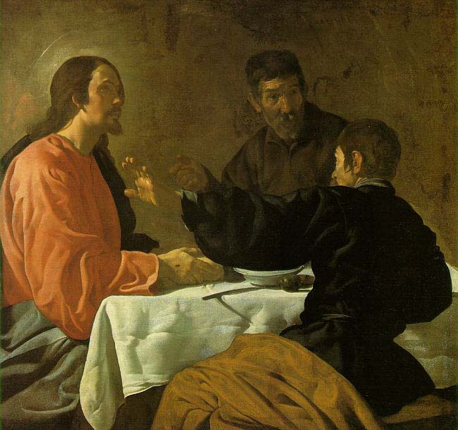
2. Comentario

Jesús resucito realizó diversas apariciones a sus seguidores en el tiempo que estuvo de manera especial en la tierra. Era apariciones misteriosas, pero inexplicables. Eran sorprendentes pero no mágicas. Eran mesiánicas y no sólo piadosas. Es decir tenían una dimensión de mensaje a sus seguidores, para que lo transmitieran a todos los que, con el tiempo, fueran creyendo en él.

Hay una de esas apariciones que tiene un sentido muy especial. La que Jesús quiso hacer con dos discípulos que iban de camino a un poblado de Meaux. Caminaban desanimados, tristes, con el sentimiento del fracaso en sus rostros. Había seguido a Jesús pensando que era el Salvador del pueblo. Y se sentían defraudados, pues habían sido testigos de su muerte en la cruz.

Los dos discípulos de Meaux, uno de los cuales se llamaba Cleofás, tenías dentro de su mente y de su corazón una angustia. Como muchos otros seguidores de Jesús a lo largo de la Historia, sufría desconcierto. Se preguntaban quién había sido ese Jesús que ellos pensaban que era un triunfador y resulta que había muerto en la cruz. Si la cruz era un fracaso ¿merecía la pena seguir creyendo” en Jesús como Mesías? La decepción y el agobio les habían hecho abandonar el camino emprendido y habían decidido marcharse para casa y olvidar el fracaso. Pero Jesús es Salvador de todos y acudió en su ayuda, como siempre hacía en vida con los enfermos y como seguiría haciendo con los pecadores a lo largo de la Historia. Y ellos eran “pecadores”, pues se abandonaban al vicio de la tristeza y al pecado del pesimismo.

En la conversación con el “desconocido” que se les juntó en el camino reconocieron que Jesús era, o había sido, un gran profeta y que lo había demostrado en obras y milagros. Pero se sentían abrumados por el hecho de que “las autoridades” lo habían condenado a muerte, y había muerto en una cruz. Era el primer día de la semana por la tarde. Solamente hacía dos días que Jesús había muerto en el calvario.
Su fe en Jesús era titubeante. Ellos esperaban que Jesús sería el libertador del pueblo de Israel, y ahora ya no lo esperaban. Se consideraban fracasados. Por eso huían de una situación que les sobrepasaba en sus sentimientos y en sus esperanzas. Estaban llenos de dudas. Por un lado, sabían que unas mujeres fueron al sepulcro y que lo habían encontrado vacío y habían visto unos ángeles que les habían dicho que Jesús vivía, pero ellos no se lo acababan de creer

+ + + +
Es interesante observar y entender cómo Jesús iluminó su mente y su corazón: con palabras de la Sda Escritura y con gestos y signos que les resultaba familiares. Comenzó diciendo: "Qué duros y qué tardos sois de corazón. ¿Es que acaso no esta escrito en los Profetas que el Mesías debía padecer todo esto antes de entrar en su gloria?”. Y comenzando así les había ido instruyendo en lo que estaba depositado en la Palabra de Dios. (Lc 24,25-26).
Aquellos hombres fueron cambiando con la catequesis que les ofreció el compañero del camino. Y cuando llegaron a Meaux y el desconocido hizo además de continuar el camino, ellos le obligaron a pasar la noche en su casa: "Quédate con nosotros, que ya es tarde y el día ha empezado a declinar"(Lc 24,29). Ya no estaban tristes. El camino les habían cambiado; ya no eran ellos mismos, su corazón ya estaba preparado para conocer a Jesús y le invitaron a entrar en casa. ¡ Estaban salvados!.

Cuando Jesús se hubo sentado con ellos a mesa, tomó el pan, dijo la bendición, lo partió y se lo dio. En aquel momento se les abrieron los ojos y lo reconocieron, pero él desapareció" (Lc. 24, 29-31). Lo conocieron en la fracción del pan, y llenos de alegría volvieron al momento a Jerusalén, diciendo: “El Cristo ha resucitado, y nosotros lo hemos conocido en la fracción del pan.”
Se habían convertido. De la tristeza pasaron a la alegría. Su fe ya no era titubeante y las dudas habían desaparecido. Su conducta no era ya la misma. Y comenzaron a dar testimonio de la resurrección de Jesús y sembrar alegría en todos los que seguían sorprendidos y temerosos, diciendo: Ha resucitado el Señor y se ha aparecido a nuestros compañeros”

+ + + +
Quienes sientan que su fe titubea, lo cual a todos acontece en ocasiones, deben acordarse de los dos discípulos de Meaux y pedir a Cristo resucitado que se ponga a su lado durante algún tiempo. Es bueno tomar las Escrituras U el libro de Isaías Profeta, el Cantar de los Cantares y algunos fragmentos de libro de la Sabiduría) y sentir que Dios lo tiene todo previsto por que es infinitamente sabio, y que acompaña a los hombres en los caminos de la tierra, por que es amoroso y providente.

El Señor Jesús ha resucitado para esta al lado de los suyos. “Me voy, pero no os dejaré huérfanos… Me quedaré con vosotros hasta la consumación de los siglo…” El está en medio nuestro, nos habla con su palabra de Maestro y con el afecto de amigo cercano. Tenemos el eco de su voz y el mensaje de su corazón en la Palabra de Dios. Por eso las lecturas bíblicas son, o tienen que ser, el alimento cotidiano de los amigo del Señor.
La razón del amor de Jesús está explicada hermosamente en la lectura segunda de esta jornada dominical: En la carta de Pedro se dice que “hemos sido redimidos, no por oro y plata, sino por la sangre del cordero inmaculado”. Nuestra redención no termina con el perdón de los pecados, logrado mediante la muerte de cruz. Está muy claramente dicho que es la resurrección la que nos trae la vida y la compañía de Jesús.

El buen cristiano no se limita cultivas sentimientos de pena y dolor por la muerte de Cristo crucificado. Se siente también lleno de gozo ante la figura de un Cristo triunfador que camina con los hombres por los senderos de la vida.
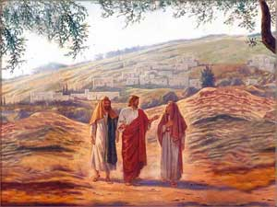

3. Modelo de Catequesis

1. Experiencia

Recordar cada uno algún camino que ha seguido durante mucho tiempo, en la ciudad o en el campo, cuando viene a la catequesis o a la escuela. Se puede reflexionar y describir cuando se viene y cuando se va, lo que se siente un lunes por la mañana o el último día de clase al marcar. Compararf el camino rutinario de cada día, de cada semana, de cada año, con lo que se siente cuando se ha hecho una marcha entre amigos o cuando se ha ido a una fiesta en la que se tiene ilusión.

2. Reflexión

El catequista o el profesor puede hacer una reflexión sobre los sentimientos de los dos discípulos frustrados que abandonaban Jerusalén ante el que creían “fracaso de Jesús”. Se puede aprovechar para hacer un resumen de los hechos de la semana de pasión: prendimiento y juicio de Jesús, día doloroso del viernes, desconcierto de todo el sábado, temor de los discípulos escondidos en espera de los acontecimientos…

3. Acción

Elaborar un plan de lo que fue el tiempo del viernes y del sábado para cada uno de los personajes que intervinieron en la pasión de Jesús: María Madre, las piadosas mujeres, la Magdalena, cada uno de los Apóstoles, los amigos José de Arimatea y Nicodemo, Pilatos, Anás, Caifás, Herodes, cualquiera de los criados o de los soldados… Y la situación de alguno de los discípulos de Jesús, como el caso de los dos que marchaban para Emaús… Cada uno del grupo puede pensar, leer el texto evangélico y describir lo que hizo, pensó y sintió cada uno de los personajes…

4 Colaboración

Se puede también perfilar un trabajo de grupo, expuesto en un mural sobre los protagonistas de cada momento de la pasión. Y cada persona se puede comparar con algunos tiempos de la actualidad: el cristiano fuiel, el indiferente, el ateo, el político, el comerciante, el periodista, el ladrón, el preso…

5. Interiorización

Vamos a simular una oración de agradecimiento de uno de los discípulos de Jesús. La comienza uno de los alumnos o catequizandos y cada uno va añadiendo frases. Tomarla muy en serio, como oración del grupo, realizada en forma de frases. Y que vaya dirigida a Jesús resucitado

4. Ejercicios para la catequesis.

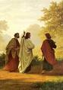

- De Pequeños

Simular una conversación de dos catequizandos o alumnos que se alejan de Jerusalén, con el sentimiento de que la misión de Jesús ha fracaso. Y otro niño de la clase hace de Cristo. Todos escuchan la conversación y luego se dramatiza el hecho del reconocimiento en el momento de compartir el pan

Se puede perfilar un mapa con montañas y árboles y cada uno de la clase o del grupo pone un elemento en el camino y dice por que lo pone: una casa, un árbol, un arroyo, un pastor con ovejas , etc.…Luego se dibuja el itinerario hacia Meaux y cada uno explica en unas frases los que vieron al pasar los dos discípulos.
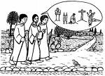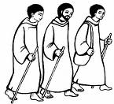
- De medianos

Analizar la conversación de Jesús que dice el Evangelio y tratar de recontruirla añadiendo frases que encajen en el relato evangélico. Indicar lo que pensabas aquellos discípulos al principio y lo que terminaron pensando. Sería especialmente interesante que se multipliquen texto de Isaías, buscan frases adecuadas del Profeta y poniéndolas en labio de Jesús en la supuesta conversación

- De Mayores y Preadolescentes

Hacer una colección de frases y de textos e los profetas y repartirlas entre los Apóstoles de Jesús en los dos días que pasaron desde su prisión a su resurrección. Señalar ante los demás qué diría Pedro, Juan Santiago, Tomás, San Mateo, que diría o pensaría Maria la Madre y que pensarían los otros amigos como Magdalena o como Lázaro

5. Complementos para la reflexión

Términos del Diccionario de Catequesis: Emaús, Camino, Cercanía de Jesús, Presencia de Dios, Gracia, Revelación, Inspiración, Fidelidad, Ministerios, Apariciones

Libros interesantes

Volver a empezar desde Meaux. Carlo Martín, Madrid Comercial Editora de Publicaciones. 1997

Los Discípulos de Meaux. Bernard Hubler. Madrid. CCS. 1999

Con vosotros me quedo: la respuesta de Jesús a los discípulos de Meaux. Salvador Muñoz. Madrid. Ed. de Espiritualidad 2000

La Cena de Meaux: Mirar la Eucaristía con los ojos de Caravaggio. Antonio González. Madrid. PPC. 2002

Emaús. Era necesaria la pasión y la clorificación de Cristo. Ignacio Domínguez. Madrid. Edibesa. 2004

Volver a empezar desde Meaux. Carlo Martini. Madrid. Comercial Editora de Publicaciones. 2005

Los discípulos de Emaús. Bruno Chenu. Madrid. Nancea. 2005

